Projectmanagement

# Week 1

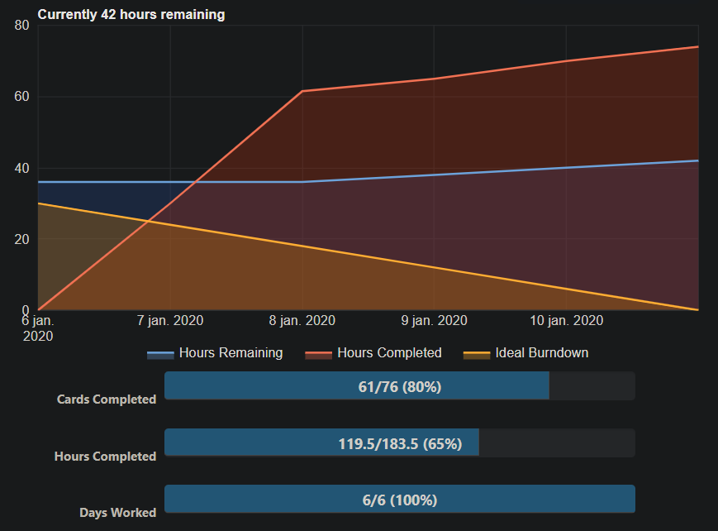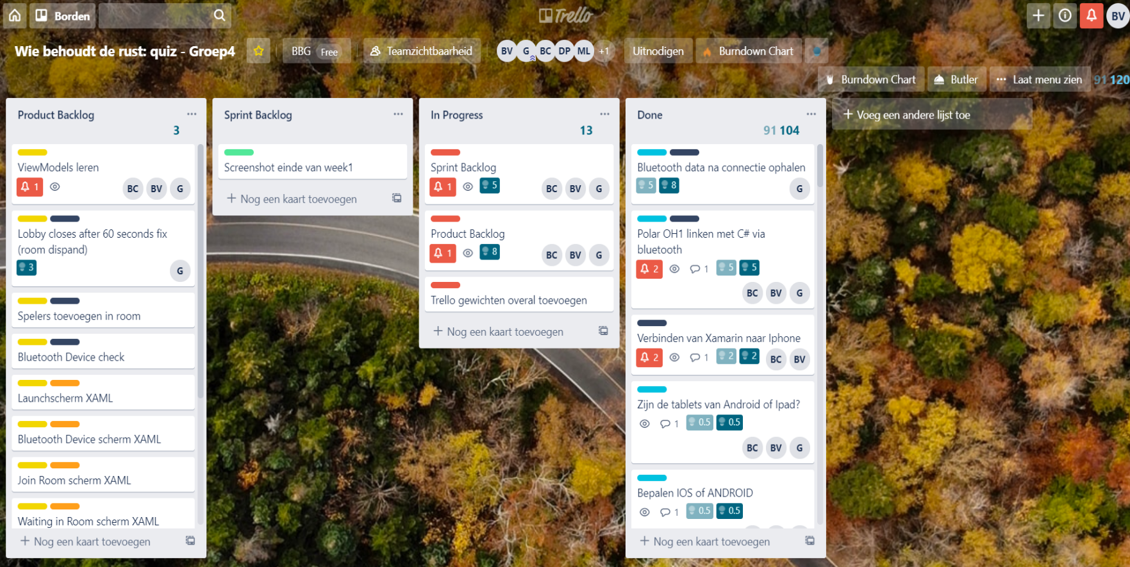

**Retrospective**

Tijdens onze eerste week hebben wij ons design in Adobe XD gemaakt. Met dit design hebben wij een prototype voorgesteld bij de kinderen. De kinderen waren heel enthousiast over het idee achter het spel en de combinatie van sport en gedachtegang.

Ook kregen wij feedback van de leerkrachten zoals dat de hartslag van een kind bij rust redelijk hoog licht. Na het einde van de eerste week konden wij onze hartslag inlezen en was de game lobby af (in Xamarin).

Maar uiteindelijk zijn we tot de conclusie gekomen dat Xamarin niet onze beste optie was. Hierdoor hebben wij zeer veel tijd verloren in onze progressie van de backend. Ook was ons trellobeheer zeer slordig, alsook ons githubbeheer.

# Week 2

**Retrospective**

Tijdens onze tweede week hebben wij een overstap moeten maken van Xamarin naar HTML, CSS en Javascript. De design overstap ging vrij snel en onze API was ook snel opgezet. Doordat de backend overstap redelijk groot was hebben we veel tijd verloren.

Bij deze overstap hebben we gebruik gemaakt van Web Bluetooth om onze Polar OH1 te verbinden en hadden we een probleem ondervonden. Het probleem was dat de bluetooth connectie wegviel bij het navigeren naar een nieuwe pagina.

Hier hebben wij enkele oplossingen voor geprobeerd:

* Het opslaan van een bluetooth in local storage/database. Dit ging niet omdat het JSON object te complex was om op te slaan.
* Het gebruiken van een Raspberry Pi. Op dat moment was het voor ons al wat te laat om nogmaals over te schakelen en we vonden het ook vrij onpraktisch om het te gebruiken.
* Onze uiteindelijke oplossing was om een nieuwe tab te openen en de bluetooth connectie op de achtergrond van de vorige tab te laten draaien en deze aan de hand van socket door te sturen naar de nieuwe tab. Deze oplossing hebben wij uiteindelijk kunnen gebruiken en dit werkte.

Naar het einde van de week toe hebben we er ook voor gezorgd dat ons githubbeheer beter was. Iedereen had zijn eigen branch en kon mergen naar de master.

# Week 3

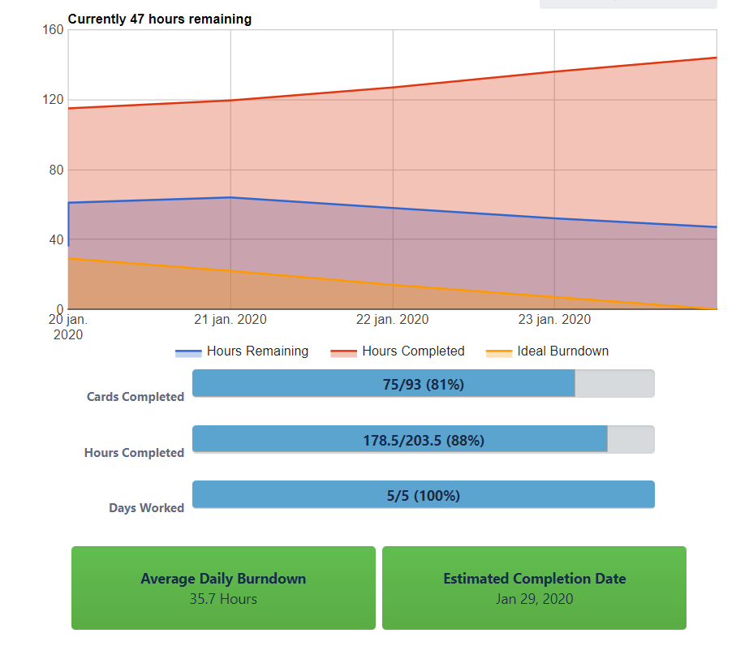

**Retrospective**

In week 3 hebben we zeer veel bereikt. Van een onaantrekkelijk en basic design zijn we geëvolueerd naar een modern en aantrekkelijk design na een consult bij Sophie.

Halverwege de week konden wij nog geen perfect werkende demo voorstellen, maar tegen het einde van de week konden wij al een demo uitvoeren.

In week 3 hebben we ook ons trellobeheer op orde gezet. Hierdoor merkten we ook dat de taakverdeling veel vlotter verliep en dat iedereen zijn eigen werk kon uitvoeren in rust.

# Week 4

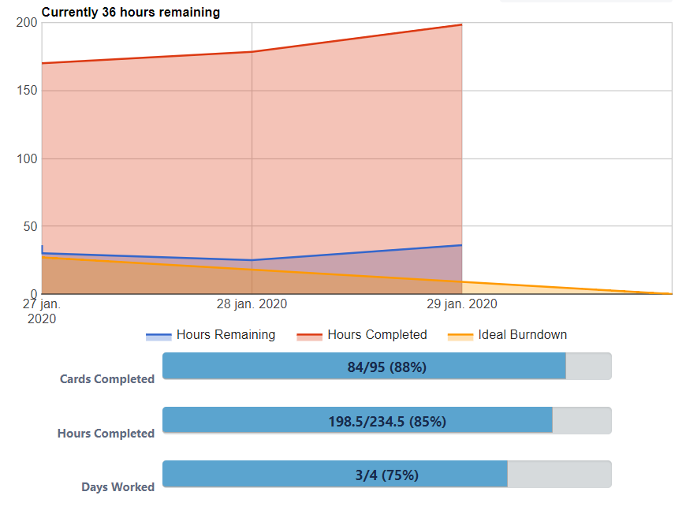

**Retrospective**

We begonnen week 4 met een design dat in een volledig nieuw jasje zat. Het spelverloop vlot laten verlopen was ons belangrijkste aandachtspunt.

Vooral werd er gekeken naar het aanpassen van kleine fouten en bugs. Spellingsfouten werden ook overal bekeken en gecontroleerd. Hier en daar werd er wat tijd gemaakt voor sommige nice to haves in de game te voegen (onder andere sounds en micro interactions).

De laatste 2 dagen werd er vooral gefocust op het invullen van alle documentatie en zorgen dat de Trello op orden staat. Alle puntjes worden op de i gezet en alles wordt klaargemaakt voor de voorstelling.